北斗重大专项

“基于北斗YNCORS+地理信息服务平台运用研究（一期）”

地理信息服务研究部分

地理信息远程容灾系统性能测试方案

云南犀鸟科技有限公司

二〇一六年十二月•昆明

目 录

第一章 引用 4

1.1 编制目的 4

1.2 适用范围 5

1.3 规范性引用资料 5

1.3.1 管理制度 5

1.3.2 技术标准 5

1.3.3 作业标准 6

1.4 约束定义 6

1.4.1 格式约束 6

第二章 总体方案 8

2.1 测试原则 8

原则1: 测试显示缺陷的存在 8

原则2: 穷尽测试是不可能的 8

原则3: 测试活动依赖于测试内容 9

原则4: 没有失效不代表系统是可用的 9

2.2 测试目的 9

2.3 测试范围 10

2.4 测试策略 10

2.5 约束条件 11

第三章 测试资源分析 12

3.1 测试环境 12

3.1.1 软硬件环境 12

3.1.2 逻辑模型 15

3.1.3 物理模型 16

3.2 人力资源 18

测试人员需求表 18

3.3 测试工具 19

3.4 测试环境部署 20

3.5 已部署地理信息数据服务分析 21

3.5.1 国家天地图地理信息数据服务分析 21

3.5.2 云南天地图地理信息数据服务分析 21

3.5.3 增值地理信息数据服务分析 21

第四章 测试实施方案及测试结果 23

4.1 测试实施方案 23

4.1.1 性能要求 23

4.2 测试计划 23

测试计划表 23

4.3 非功能测试 24

4.3.1 非功能测试清单 24

4.3.2 非功能测试用例 25

第五章 存在问题及建议 31

5.1 问题总表 31

5.2 问题处理 31

5.3 风险估计 31

# 引用

## 编制目的

随着北斗，GPS技术的飞速进步和应用的普及，它在测量中的作用已越来越重要。当前，利用多基站网络RTK技术建立的连续运行卫星定位服务综合系统（Continuous Operational Reference System，缩写为CORS）已成为GNSS测量应用的发展热点之一，是在一定范围内建立若干个连续运行基准站，通过网络互联，构成网络化的GNSS综合服务系统。CORS系统是卫星定位技术、计算机网络技术、数字通讯技术等高新科技多方位、深度结晶的产物。而该系统其中的“天地图”服务是该系统密不可分的组成部分。

所以，“天地图”服务其中的地理信息数据服务充当了重中之重的角色。该服务的的目的在于促进地理信息资源共享和高效利用，提高测绘地理信息公共服务能力和水平，改进测绘地理信息成果的服务方式，更好地满足国家信息化建设的需要，为社会公众的工作和生活提供方便。本项目平台基础天地图·云南地理信息数据服务已经顺利接入国家主节点，与主节点实现了数据融合，同时，天地图·云南已经拥有了覆盖全省的影像与电子地图数据资源，并且每年都有更新服务。

由于该地理信息数据服务所扮演的重要角色，所以云南天地图信息技术股份有限公司在启动了云南天地图地理信息数据服务技术架构的验证工作，需要对在云南天地图地理信息数据服务进行测试，需经过测试充分验证云南天地图地理信息数据服务技术架构性能的可行性，为此针对天地图地理信息数据服务和北斗平台本身的网络服务连通，并发性能，数据容灾等场景，进行优化后的测试验证。同时验证在同等价格基准的硬件服务器上系统运行的性能。

## 适用范围

本文档适用于后续的天地图地理信息数据服务的可用性，可扩展性，高并发，容灾备份抗风险能力的分析作为参考。

## 规范性引用资料

### 管理制度

* 《质量工程 术语》 [GB/T 19030-2009](http://www.zjsis.com/DataCenter/Standard/StdDetail.aspx?ca=j3rJXAEQucs=" \t "http://www.zjsis.com/DataCenter/Standard/_blank)
* 《项目管理 术语》 [GB/T 23691-2009](http://www.zjsis.com/DataCenter/Standard/StdDetail.aspx?ca=+viiyCWS9Ps=" \t "http://www.zjsis.com/DataCenter/Standard/_blank)
* 《项目管理 框架》 [GB/Z 23692-2009](http://www.zjsis.com/DataCenter/Standard/StdDetail.aspx?ca=W/O88We+818=" \t "http://www.zjsis.com/DataCenter/Standard/_blank)
* 《质量管理体系 项目质量管理指南》 [GB/T 19016-2005](http://www.zjsis.com/DataCenter/Standard/StdDetail.aspx?ca=11Hf2kAWQ8Y=" \t "http://www.zjsis.com/DataCenter/Standard/_blank)
* 《地理信息 质量原则》 GB/T 21337-2008
* 《地理信息公共平台基本规定》 CH/T 9004-2009

### 技术标准

* 《信息系统及软件完整性级别》 GB/T 17544－1998
* 《软件质量模型与度量》 GB/T 16260－2006
* 《软件工程产品评价》 GB/T 18905－2002
* 《计算机软件文档编制规范》 GB/T 8567－2006
* 《计算机软件测试文件编制规范》 GB/T9386-2008
* 《软件质量要求与评价（SQuaRE）指南》 GB/T 25000.1-2010
* 《应用软件产品测试规范》 CSTCJSBZ02
* 《软件产品测试评分标准》 CSTCJSBZ03
* 《地理信息服务》 ISO 19119-2005
* 《基础地理信息数据库基本规定》 CH/T 9005-2009

### 作业标准

* 《软件黑盒测试基础》 ISRC：CN-M10-10-305-75/V.T
* 《软件测试》 ISBN: 9787111121664
* 《探索式软件测试》 ISBN: 9787302223849
* 《有效软件测试》 ISBN: 9787508310541
* 《软件测试经验与教训》 ISBN: 9787111129752

## 约束定义

### 格式约束

文档模板：文档编制必须严格依据本文档模板的格式要求。

1. 引用描述格式

* 《<资料名称>》<发布单位><发布日期>
* 《<资料名称>》(<文号>)
* 《<资料名称>》(<标准号>)

1. 文字格式

* Word样式，正文首行缩进
* 首行缩进2字符，宋体，四号

1. 图格式

* Word样式，图居中

# 总体方案

## 测试原则

[软件测试](http://www.51testing.com/html/19/javascript:;" \t "http://www.51testing.com/html/19/_self)经过几十年的发展，测试界提出了很多软件测试的基本原则，为测试管理人员和测试人员提供了测试指南。软件测试原则非常重要，测试人员应该在测试原则指导下进行测试活动。

软件测试的基本原则有助于测试人员进行高质量的测试，尽早尽可能多的发现缺陷，并负责跟踪和分析软件中的问题，对存在的问题和不足提出质疑和改进，从而持续改进测试过程。

**原则1: 测试显示缺陷的存在**

　　测试可以显示缺陷的存在，但不能证明系统不存在缺陷。测试可以减少软件中存在缺陷的可能性，但即使测试没有发现任何缺陷，也不能证明软件或系统是完全正确的，或者说是不存在缺陷的。

**原则2: 穷尽测试是不可能的**

　　穷尽测试是不可能的，当满足一定的测试出口准则时测试就应当终止。考虑到所有可能输入值和它们的组合，以及结合所有不同的测试前置条件，这是一个天文数字，我们没有可能进行穷尽测试。在实际测试过程中，测试人员无法执行“天文”数字的测试用例。所以说，每个测试都只是抽样测试。因此，必须根据测试的风险和优先级，控制测试[工作](http://www.51testing.com/html/19/javascript:;" \t "http://www.51testing.com/html/19/_self)量，在测试成本、收益和风险之间求得平衡。

**原则3: 测试活动依赖于测试内容**

　　项目测试相关的活动依赖于测试对象的内容。对于每个软件系统，比如测试策略、[测试技术](http://www.51testing.com/html/19/javascript:;" \t "http://www.51testing.com/html/19/_self)、测试工具、测试阶段以及测试出口准则等等的选择，都是不一样的。同时，测试活动必须与应用程序的运行环境和使用中可能存在的风险相关联。因此，没有两个系统可以以完全相同的方式进行测试。比如，对关注安全的电子商务系统进行测试，与一般的商业软件测试的重点是不一样的，它更多关注的是[安全测试](http://www.51testing.com/html/19/javascript:;" \t "http://www.51testing.com/html/19/_self)和[性能测试](http://www.51testing.com/html/19/javascript:;" \t "http://www.51testing.com/html/19/_self)。

**原则4: 没有失效不代表系统是可用的**

系统的质量特征不仅仅是功能性要求，还包括了很多[其他](http://www.51testing.com/html/19/javascript:;" \t "http://www.51testing.com/html/19/_self)方面的要求比如稳定性、可用性、兼容性等等。假如系统无法使用，或者系统不能完成客户的需求和期望，那么，这个系统的研发是失败。同时在系统中发现和修改缺陷也是没有任何意义的。

## 测试目的

* 验证云南天地图地理信息数据网络服务的网络连通性。
* 验证云南天地图地理信息数据网络服务在并发量10000的规模下对大数据量应用的支撑能力。
* 验证北斗平台云南天地图地理信息数据网络服务的页面载入速度。
* 验证云南天地图地理信息数据网络服务技术架构的灾备措施的性能，以及恢复时间和恢复点

## 测试范围

|  |  |  |
| --- | --- | --- |
| 子系统 | 是否测试 | 内容 |
| 北斗平台 | × |  |
| 云南CORS子系统 | × |  |
| 国家天地图数据服务调用性能测试  云南天地图数据服务调用性能测试  地理信息数据增值服务性能测试 | √ | 主要通过软件工程的测试规范和方法测试三种服务的并发性，响应速度，可靠性 |
| 北斗联盟数据中心 | × |  |

## 测试策略

因为该项非功能性测试分别测试国家天地图数据服务，云南天地图数据服务，地理信息数据增值服务，所以整体的测试技术路线和策略有依赖链条关系，由于云南天地图数据服务于国家天地图数据服务有深度的数据融合，所以必须最先测试国家天地图数据服务，只有保证国家数据服务这条上游服务满足测试指标，云南天地图数据网络和地理信息数据增值服务等下游服务才有了保证。

所以这是一个测试链，需要由上游到下游服务的测试顺序进行测试。

详细参看以下总体测试策略图：

国家天地图数据服务

测试网络可达性

测试网络并发量

测试网络响应速度

地理信息增值数据服务

测试网络可达性

测试网络并发量

测试网络响应速度

测试灾备系统的可靠性

云南天地图数据服务

测试网络可达性

测试网络并发量

测试网路响应速度

测试灾备系统的可靠性

## 约束条件

该项非功能性测试需要分别测试国家天地图数据服务，云南天地图数据服务，地理信息数据增值服务的并发性，响应速度以及容灾可靠性。

# 测试资源分析

## 测试环境

现有的国家天地图数据服务，云南天地图数据服务和地理信息增值数据服务都已搭建完成并已于线上运行。云南天地图数据服务的数据通过网络接入国家天地图数据服务与国家天地图数据深度融合，并且其服务也接入北斗平台系统。在现有的架构环境下，需要对国家天地图数据服务，云南天地图数据服务，地理信息增值数据服务这三个服务进行非功能性测试。

### 软硬件环境

1. 硬件架构图

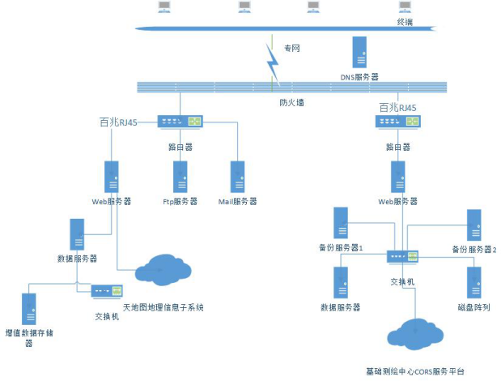

1. 服务器配置

| 设备名称 | 配置要求 | 数量 | 其它 |
| --- | --- | --- | --- |
| 增值数据发布服务器 | CPU 2.4GHz以上  32核或以上，  内存不低于6G/核 | 2 | 装有专用的地理信息发布软件，比如GeoServer |
| WEB服务器 | CPU 2.4GHz以上  16核或以上  内存不低于4G/核 | 2 | 请求转发的形式通过Internet接入数据服务 |
| 数据存储 | 裸盘不少于400块  容量不小于2T | 1 | 数据库及空间数据支持扩展PostGresSQL和PostGIS各一套 |
| 测试压力机 | CPU 2.4GHz以上  8核或以上  内存不小于4G/核  千兆独享网络 | **10台** | 装有loadrunner的Windows操作系统，每台发送每秒1000个网络请求 |
| 数据处理 | CPU 2.4GHz以上  32核或以上，  内存不低于6G/核 | **4** | 工作站形式 |

1. 网络需求

天地图数据服务测试，要求数据库服务器与存储通过光纤通道连接，内网最少保证具备1000M带宽的独立网络环境，所有测试机（压力机）独享1000M带宽。

1. 软件需求

| 规格  类别 | 名称 | 版本 | 数量（套） | 其它 |
| --- | --- | --- | --- | --- |
| 数据发布软件 | GeoServer | 2000 | 2 | 无连接数限制 |
| WEB服务器 |  |  | 2 |  |
| 操作系统 | Windows server | 2008 | 视服务器数量而定 | 64位 |
| 测试软件 | Loadrunner | 12.0 | 10 | 每台1000并发 |

### 逻辑模型

天地图数据网络服务的逻辑模型视图，如下图所示，通过逻辑分层，在全局上规范技术架构，通过各层对系统资源的划分，隔离层间变化，降低资源和子系统耦合，支持物理上部署运维的灵活性。按照SOA技术路线，逻辑模型综合了业务和技术视角来描述，提出每个层次实现的典型技术要求，以便于后续系统实现。同时模型层次划分汲取了业界广泛引用的SOA典型逻辑层次，并作一定扩展。

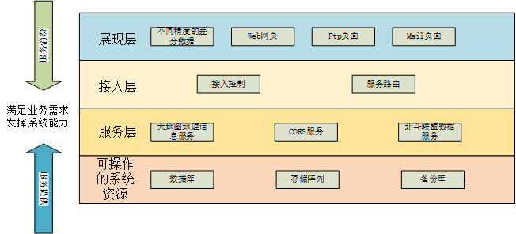

根据上述逻辑架构，天地图数据服务架构分为客户端、接入层（也可叫代理或中介），具体SOA服务层等，客户端调用天地图数据网络服务和地理信息增值服务是无需了解服务的具体实现，如服务类型、采用什么语言实现的等等元数据信息，客户端调用服务只用调用服务的接口就能使用服务所提供的数据了。

### 物理模型

云南天地图地理信息数据网络服务术架构应遵循行业相关标准及规范，平台系统由前端展现层、接入层服务层、服务组件层、数据存储层等4个层次组成。

前端展现层关注用户与系统人机交互，业务界面展现。展现层更多是从技术上要求满足用户业务处理界面展现要求，包括对不同终端设备，操作系统，语言环境，网络环境的客户端支持。

接入服务层可对不同业务终端的接入协议进行统一处理，实现动态负载、访问权限的控制。接入层承担业务终端与服务组件层的交互，客户端请求通过接入层以平衡组件服务层核心服务器群的接入压力，以确保服务组件层核心服务器的稳定运行。通过接入层屏蔽和调整来自客户端的并发压力和一些安全隐患，从而提高地理信息数据服务的安全性和稳定性。

服务组件层承担系统全部的业务处理和地理信息数据处理，设备采用分组、集群等灵活的部署模式，应满足可组可分、可大可小的硬件扩展、伸缩和压力平衡调整的需求。

天地图地理信息数据服务存储量大，对数据存储速度、可靠性均要求很高。

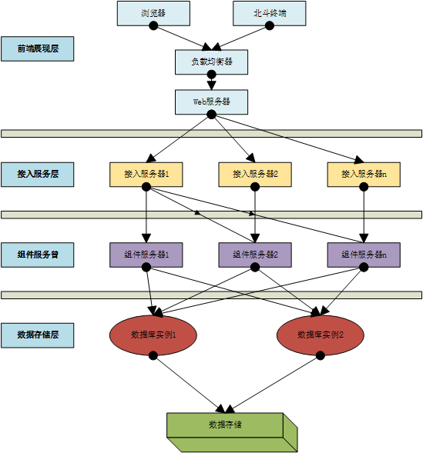

## 人力资源

**测试人员需求表**

|  |  |
| --- | --- |
| **角色** | **具体职责或注释** |
| 测试经理 | 1. 指定测试组长，分配测试任务给测试组。 2. 同其他部门协调，提供测试组所需的内、外部资源。  3. 了解项目进度，对测试组的工作进行指导、监督 |
| 测试组长 | 1. 全权负责所分配的测试任务。  2. 给小组内成员分配指定任务。 3. 协调测试组内部相关工作，对组内成员进行工作上的指导、监督。 4. 代表测试组与其他角色组进行沟通。 5. 划分模块，分解任务，完成测试用例概要设计。  6. 参与测试计划制定，辅助编写所负责部分测试用例。  7. 实施测试用例，执行测试，提交当日测试记录。  8. 编写产品（项目）总结性测试报告。 |
| 测试实施工程师 | 1. 参与测试计划的制定，辅助编写所负责部分测试用例。  2. 实施测试用例，执行测试 3. 提交当日测试记录。  4. 检查缺陷处理结果。 |

## 测试工具

|  |  |  |  |
| --- | --- | --- | --- |
| **工具名称** | **用途** | **生产厂商/自产** | **版本** |
| LoadRunner | 性能测试工具 | HP  Mercury | 12.0 |

## 测试环境部署

测试环境因为需要模拟10000的并发量，所以需要压力机10台（每台1000的并发）运行loadrunner测试工具并发送http请求到天地图数据服务的服务接入层的服务器，以测试服务的承载性能。这样一条链路下来就可以测试到云南天地图数据网络服务是否连通，云南天地图网页的响应速度，云南天地图服务的并发量。

测试环境部署拓扑图：

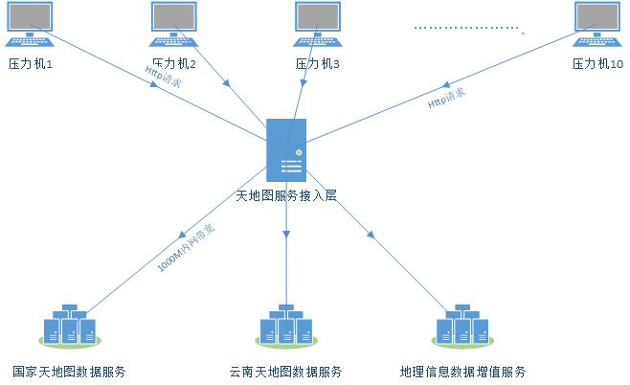

## 已部署地理信息数据服务分析

### 国家天地图地理信息数据服务分析

国家天地图地理信息数据服务提供多种数据类型的服务，包括全球矢量地图服务，全球影像地图服务，全球地形晕眩地图服务。数据的类型种类多样，差异区别很大。所以，省级天地图单位的地理信息数据服务往往会与国家天地图地理信息数据服务的数据进行深度融合整合，提供全省地区特色化地理信息数据服务，供给当地各行各业对地理信息数据的需求。

### 云南天地图地理信息数据服务分析

因为云南天地图地理信息数据服务与国家天地图地理信息数据进行了数据整合，所以在保证数据高质量的同时并打造了本地特色化的地理信息数据服务提供给各行各业，包括餐饮，住宿，出行，生活服务，房产，旅游等。本地的特色化地理信息数据服务有云南影像地图服务，电子地图服务，地形地图服务，影像道路服务等。所以会面对大量数据存储，大量用户并发访问服务的场景，所以在这样严格的场景下同时还需要保证数据的灾备的可靠性，数据不能丢失损坏等，都需要从软件测试的角度去考虑。

### 增值地理信息数据服务分析

增值地理信息数据服务是云南天地图真正提供本地特色化的数据服务，增值数据的生成需要数据处理软件的配合，以及高性能的存储，数据发布服务器的集成。数据的价值量比普通的地理信息数据更大。使用范围大大增加后，服务能承受的用户并发量，数据灾备可靠性，数据响应速度等服务性能要求就更加严格，测试需要更加严谨。

# 测试实施方案及测试结果

## 测试实施方案

### 性能要求

1. 测试目标：云南天地图数据服务达到各项性能指标，满足用户实际需要。
2. 测试方法：通过性能测试工具对系统负载、可靠性进行验证。
3. 完成标准：

* 成功地执行了所有测试用例；
* 修正了所发现的性能问题；
* 测试结果通过了专门小组的评审。

## 测试计划

根据测试需求和项目开发计划编写计划表，如下表格式（也可通过Project编制测试计划）：

**测试计划表**

|  |  |  |  |  |  |
| --- | --- | --- | --- | --- | --- |
| **序号** | **阶段名称** | **任务描述** | **负责人** | **时间安排** | **阶段目标/输出** |
| 1 | 测试计划 | 分析项目计划，确定测试计划 |  |  | 测试计划编写完成。 |
| 2 | 测试设计 | 根据需求规格设计测试用例 |  |  | 完成测试用例的编写 |
| 3 | 测试执行 | 按用例执测试 |  |  | 完成测试执行，输出测试记录 |
| 4 | 测试报告 | 根据测试结果出具测试结论和报告 |  |  | 测试报告 |

## 非功能测试

### 非功能测试清单

|  |  |  |  |  |
| --- | --- | --- | --- | --- |
| 用例编号 | 用例名称 | 测试点说明 | 通过标准 | 验证方法 |
| T1101 | 服务连通 | 测试天地图服务网络连通性 | 1. 北斗平台与云南天地图数据服务网络连通正常 2. 北斗平台与地理信息数据增值服务网络连通正常 3. 国家天地图数据服务与云南天地图数据服务网络连通正常 | 通过工具测试和人工验证 |
| T1103 | 用户并发量 | 测试云南天地图服务的并发性能 | 1. 云南天地图数据服务的最大并发量能承受10000 2. 地理信息数据增值服务的最大并发量能承受10000 | 通过工具测试 |
| T1104 | 数据灾备 | 分析测试云南天地图数据的灾备措施 | 1. 在主数据服务器和备份服务器之间有容错，能随时进行切换，不影响天地图对北斗平台的提供的网络服务 | 通过人工分析测试验证 |

### 非功能测试用例

1. 性能测试用例

|  |  |  |  |
| --- | --- | --- | --- |
| **用例编号** | T1101 | **用例名称** | 服务连通 |
| **优先级** | 高 | **对应场景** | 用户使用 |
| **用例简要描述** | 直接用测试工具连接天地图地理服务，验证天地图服务的网络可达性  如网络服务通不通，是否响应。 | | |
| **前提条件** | 1. 功能测试通过 2. 如有未修复缺陷，不会影响性能测试要求的业务操作。 3. 服务器配置完成，系统架构配置完成。 | | |
| **特殊说明** | 无 | | |
| **测试步骤** | 1. 运行loadrunner测试工具 2. 在测试工具中输入相应的网络服务的IP地址和端口号 3. 根据测试工具返回的信息验证 | | |
| **虚拟用户数** | 0 | | |
| **思考时间** | 忽略思考时间 | | |
| **加减压** | 无 | | |
| **持续时间** | 5分钟 | | |
| **用例间的依赖关系** | 先测试网络服务的可达性，才能测试之后的平台并发量测试 | | |
| **回归条件** | 性能结果未达到指定目标 | | |
| **备注** |  | | |

|  |  |  |  |
| --- | --- | --- | --- |
| **用例编号** | T1102 | **用例名称** | 网页载入速度 |
| **优先级** | 中 | **对应场景** | 用户登录 |
| **用例简要描述** | 测试天地图各项数据服务，包括地图载入，还有其服务的响应速度，是否会影响用户使用体验 | | |
| **前提条件** | 1. 功能测试通过  2. 如有未修复缺陷，不会影响性能测试要求的业务操作。  3. 服务器配置完成，系统架构配置完成。 | | |
| **特殊说明** | 无 | | |
| **测试步骤** | 1. 运行loadrunner测试工具 2. 在loadrunner中选择录制的天地图服务相关URL地址和选择http协议 3. 录制loadrunner的脚本模拟用户行为，回放验证脚本行为 4. 播放脚本，测试网页响应速度 | | |
| **虚拟用户数** | 0 | | |
| **思考时间** | 忽略思考时间 | | |
| **加减压** | 无 | | |
| **持续时间** | 15分钟 | | |
| **用例间的依赖关系** | 天地图数据服务响应速度与北斗平台的并发量并无依赖关系 | | |
| **回归条件** | 性能结果未达到指定目标 | | |
| **备注** |  | | |

|  |  |  |  |
| --- | --- | --- | --- |
| **用例编号** | T1103 | **用例名称** | 用户并发量 |
| **优先级** | 高 | **对应场景** | 大量用户终端访问 |
| **用例简要描述** | 测试天地图地理信息数据服务总并发量是否达标。 | | |
| **前提条件** | 1. 功能测试通过  2. 如有未修复缺陷，不会影响性能测试要求的业务操作。  3. 服务器配置完成，系统架构配置完成。 | | |
| **特殊说明** | 北斗终端是用Ntrip协议访问北斗平台的，该协议基于http和TCP/IP，可以用测试http并发量和TCP并发量的测试工具测试 | | |
| **测试步骤** | 1. 准备10台物理机，每台机器上安装loadrunner 2. 在每台物理机上打开运行loadrunner 3. 输入相应的http URL地址和IP地址，端口号访问天地图地理信息数据服务的服务器 4. 每台机器上启动1000个并发量的请求，10台就10000 5. 记录性能评估数据 | | |
| **虚拟用户数** | 10000 | | |
| **思考时间** | 忽略思考时间 | | |
| **加减压** | 无 | | |
| **持续时间** | 20分钟 | | |
| **用例间的依赖关系** |  | | |
| **回归条件** | 性能结果未达到指定目标 | | |
| **备注** |  | | |

|  |  |  |  |
| --- | --- | --- | --- |
| **用例编号** | T1104 | **用例名称** | 服务容错 |
| **优先级** | 中 | **对应场景** | 服务数据灾备 |
| **用例简要描述** | 分析测试云南天地图的数据服务器灾备措施是否有缺陷遗漏，对其进行数据风险评估。 | | |
| **前提条件** | 1. 功能测试通过  2. 如有未修复缺陷，不会影响性能测试要求的业务操作。  3. 服务器配置完成，系统架构配置完成。 | | |
| **特殊说明** | 无 | | |
| **测试步骤** | 1. 把主数据服务器的链路从物理上切断 2. 查看备用数据服务器是否能代替主数据服务器工作 3. 从各个终端（浏览器等）访问北斗平台，查看相关数据是否正常，能否切换为备用数据服务器 4. 把主数据服务器的链路从切断中恢复，切断备用数据服务器 5. 从各个终端（浏览器等）访问北斗平台，查看相关数据是否正常，能否切换回主服务器 | | |
| **虚拟用户数** | 0 | | |
| **思考时间** | 忽略思考时间 | | |
| **加减压** | 无 | | |
| **持续时间** | 30分钟 | | |
| **用例间的依赖关系** | 无 | | |
| **回归条件** | 结果未达到指定目标 | | |
| **备注** |  | | |

# 存在问题及建议

## 问题总表

| 问题类别 | 问题项 | 说明 |
| --- | --- | --- |
|  |  |  |

## 问题处理

逐个问题项分节阐述处理方法、处理结果或建议。

## 风险估计

|  |  |  |
| --- | --- | --- |
| **风险项名称** | **风险描述** | **风险应急方案** |
| 需求变更 | 技术风险 | 组织相关人员讨论并尽快更改测试用例 |
| 测试环境遭到破坏 | 资源风险 | 组织人员尽快解决环境问题 |